Этап 1. Выгрузка для удаления.
Для переноса услуг в дополнительный счет, необходимо пометить услуги для переноса в основном счете. Для этого нужно:
- Зайти в модуль «Управление счетами реестра»
- В списке задач перейти к «Выгрузке для удаления» (1)
- В появившимся окне указать ID счета (2)
- Нажать кнопку «Выполнить» (3)
- Результатом выгрузки будет статус «Успешно».
- Далее необходимо нажать кнопку «Скачать» (4).
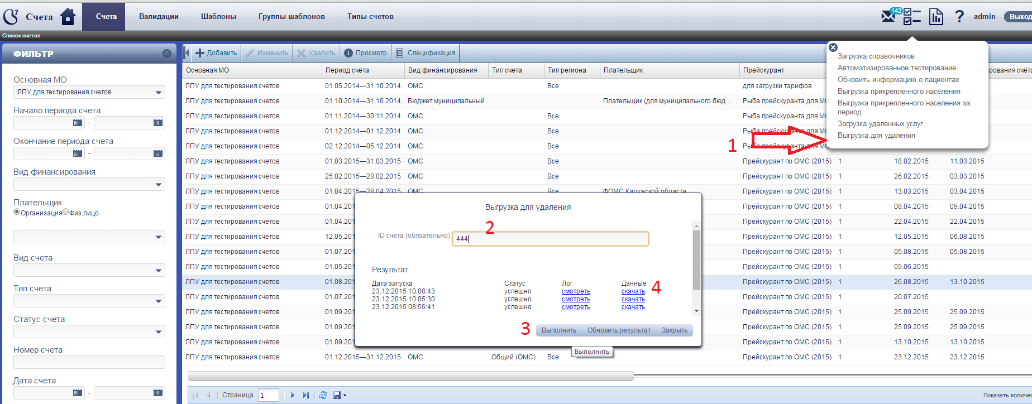
*Для просмотра процесса выполнения выгрузки пользуйтесь кнопкой «Обновить результат».
Этап 2. Работа с файлом для удаления.
В выгруженном файле, в колонке "Признак переноса в доп.счет" напротив нужной записи необходимо написать слово "Перенести".После того, как все позиции отмечены файл нужно сохранить.
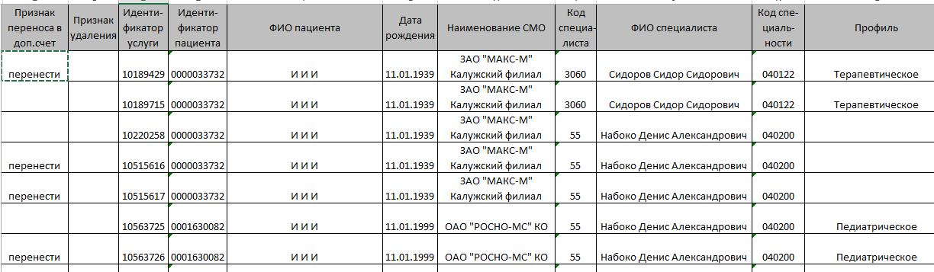

Этап 3. Загрузка удаленных услуг.
- Зайти в модуль «Управление счетами реестра»
- В списке задач перейти к «Загрузка удаленных услуг» (1)
- Выбрать сохраненный файл с помеченными для переноса в доп.счет
- услугами (2)
- Поставить галку «Обновить признак переноса в доп. счет» (3)
- Нажать кнопку «Выполнить» (4)
- Результатом загрузки будет статус «Успешно».
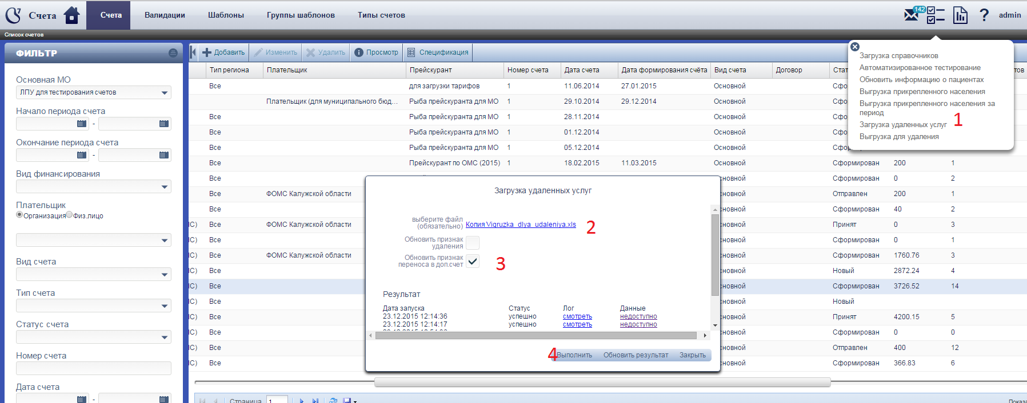
Этап 4. Создание дополнительного счета.
- Заходим в основной счет
- В спецификации счета нажимаем на кнопку «Создать дополнительный счет»
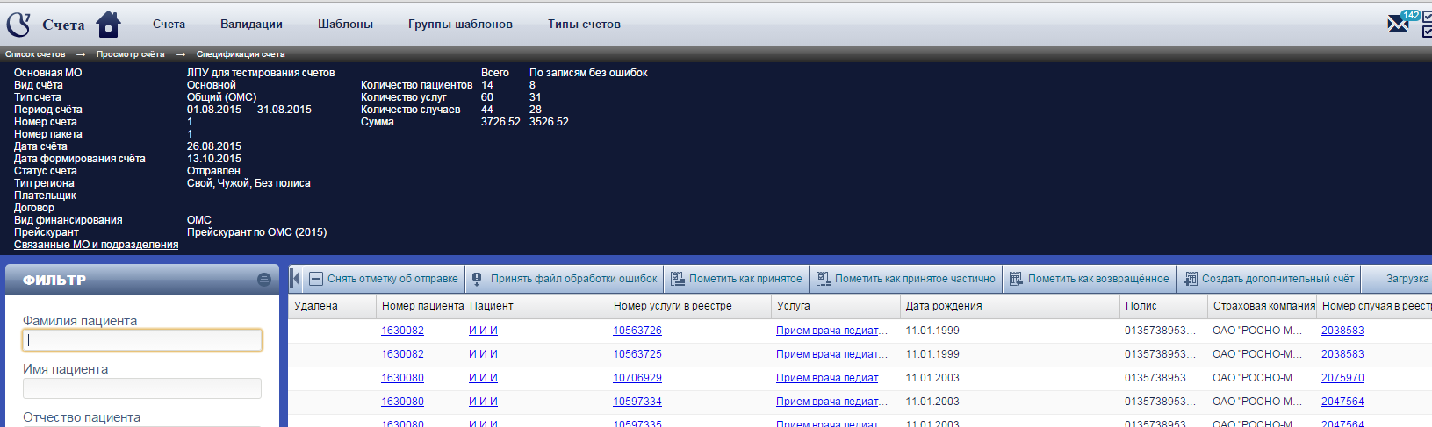
- В открывшемся окне для создания доп. счета автоматически будут заполнены поля: период (как в основном счете), дата счета (текущая дата), номер счета и номер пакета (порядковый номер).
- Проверяем данные, нажимаем кнопку «Сохранить и закрыть».
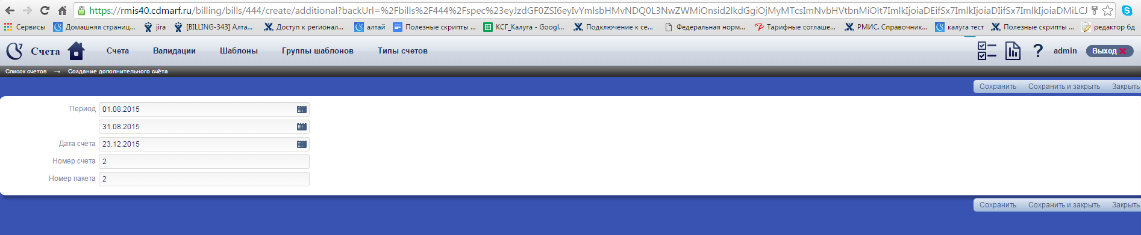
После сохранения созданный счет будет доступен в общем списке счетов и с видом счета «Дополнительный».
После формирования дополнительного счета, все помеченные услуги попадут в спецификацию счета.
Дальнейшая работа с счетом аналогична работе при формировании основного счета.

